„S pohádkou
do života“

11. 5. 2017 představení pro seniory :-)

15. 5. - 19. 5. 2017 v MŠ proběhne „Festival pohádek.

Čeká nás spousta představení a pohádek pro rodiče, čtení a úžasných zážitků.

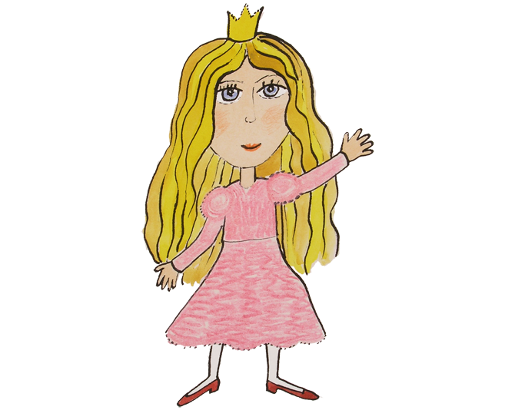
Očekávané pohádky:

O 12-TI MĚSÍČKÁCH
BUDKA
O ŠÍPKOVÉ RŮŽENCE
O RŮŽENCE TROCHU JINAK
O ČERVENÉ KARKULCE
O PERNÍKOVÉ CHALOUPCE
JARNÍ POHÁDKA
PRINCEZNIČKA NA BÁLE
O VELIKÉ ŘEPĚ

